Web Development Expert – (Toegankelijkheid)

Naam: Chloe Waldron
Klas: SD24B

Op welke manier heb je gebruik gemaakt van toegankelijkheid binnen je code?
Bij het ontwikkelen van mijn website heb ik rekening gehouden met toegankelijkheid door semantische HTML elementen te gebruiken, bijvoortbeeld afbeeldingen alt-teksten te geven en voldoende kleurcontrast toe te passen. Daarnaast zijn knoppen en links duidelijk herkenbaar en is de website ook met het toetsenbord te bedienen.

Open je webpagina in Google Chrome. Open de Developer Tools en klik op de tab LightHouse. Run een analyse van je webpagina en zet een screenshot van de resultaten in dit document. Leg kort uit wat deze resultaten betekenen en hoe je deze zou kunnen oplossen.

Ik kon dit helaas niet doen IVM dat er staat dat ik het alleen met audit pages op HTTPS kan doen. Ik weet ook helaas niet hoe ik het fix. Zie afbeelding hieronder.
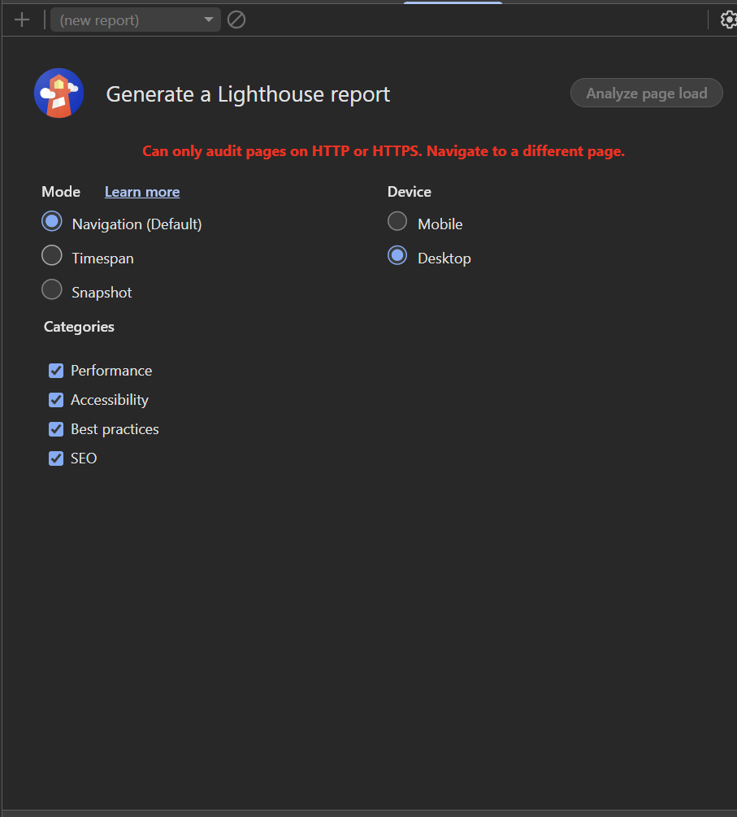

Zet een paar screenshots hieronder van stukjes code die je naar aanleiding van je toegankelijkheidsrapport hebt aangepast.
Zoals hier boven aangegeven kon ik de analyze niet uitvoeren. Waardoor ik niet deze opdracht kan uitvoeren.

Run een tweede toegankelijkheids analyse op je webpagina en post de resultaten hieronder aan de hand van een screenshot. Wat is er anders? Welke onderdelen zijn er opgelost? Zijn er nieuwe toegankelijkheidsproblemen bijgekomen? Hoe zou je deze oplossen?
Zoals hier boven aangegeven kon ik de analyze niet uitvoeren. Waardoor ik niet deze opdracht kan uitvoeren.

